Министерство образования
Республики Беларусь
Учреждение образования
Белорусский государственный университет
информатики и радиоэлектроники

Кафедра: интеллектуальных информационных технологий

Отчёт
По дисциплине
«Обработка изображений в интеллектуальных системах»
Тема: «Распознавание объектов»

Написал: Проверил
Романов К.В., гр. 321701 Сальников Д.А.

Минск 2025
Цель: изучить различные алгоритмы распознавание объектов на изображении

Задача:

Распознавание объектов на картах. Имеется исходное изображение (карта) на ней необходимо найти указанный объект или тип объекта

Реализация:
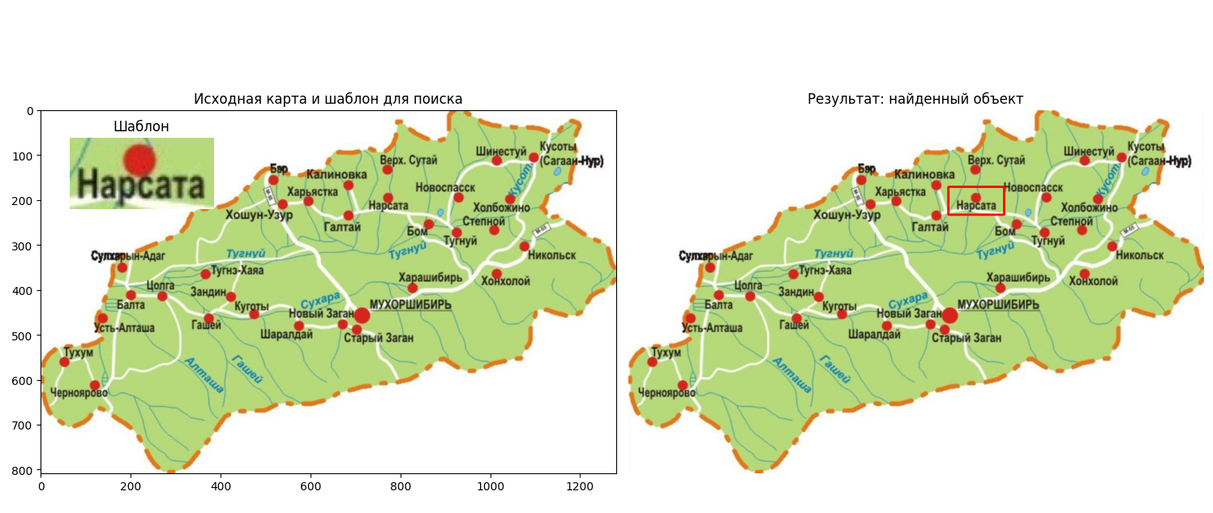

Вывод: Изучил принципы работы базовых алгоритмов распознавания объектов на изображении.

